Concurso Chile–Suecia [ACCESS]:

¡Postula para la creación de cursos doctorales conjuntos para sociedades sostenibles en Chile y Suecia!

Postulaciones abiertas.

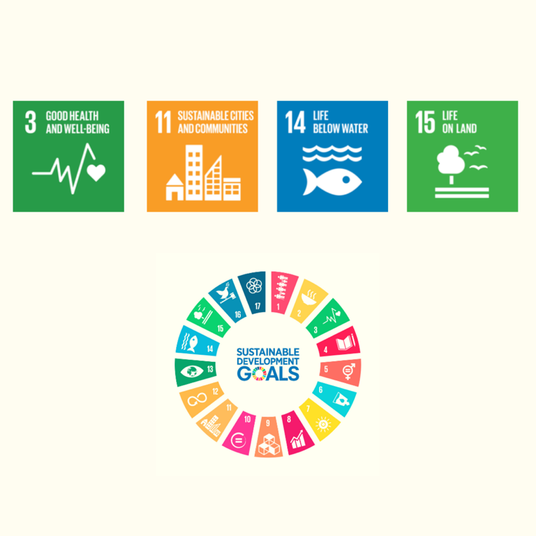

Luego de un exitoso primer año de cursos en conjunto, ACCESS abre el segundo llamado anual para participar en la creación de nuevos cursos cortos para estudiantes de doctorado, con el apoyo de las universidades partners, y de la Swedish Foundation for International Cooperation in Research and Higher Education. Dicho curso debe ser co-organizado por lo menos un académico de una Universidad Sueca y una Chilena, las cuales deben pertenecer a las universidades del programa ACCESS*.

Los resultados específicos esperados para los estudiantes doctorales:
- Conocimiento profundo y amplio de los campos de la sostenibilidad.
- Aprender las habilidades básicas y transferibles relacionadas con la sostenibilidad y la colaboración internacional.
- Proporcionar una red Sueca-Chilena para los estudiantes doctorales.

Fecha límite de postulación: 21 de marzo del 2023.

* Lund University, Pontificia Universidad Católica de Chile, Royal Institute of Technology, Stockholm University, Södertörn University, Universidad de Chile, Universidad de Concepción, University of Gothenburg, Universidad de Magallanes, Universidad de O´Higgins, Uppsala University

Nota importante: La Swedish University of Agricultural Sciences ya hizo uso de sus fondos referentes a este proyecto, a través de cursos anteriores, por lo que no es elegible para este fondo concursable u otros a futuro.

Financiamiento

Cada Universidad anfitriona participante es responsable de preparar y dictar el curso. Favor considerar que cada Universidad ha aceptado financiar hasta dos cursos durante la duración de los 3 años del programa. Las universidades asociadas a ACCESS deberán proporcionar un estimado de 6000 USD por curso. La fundación Sueca de cooperación internacional en investigación y educación superior (STINT en inglés) igualará el valor proporcionado por la universidad, para financiar cursos digitales o de modalidad hibrida, reuniones presenciales relacionadas con los cursos, y recursos pedagógicos on-line.

El financiamiento para el pago de salarios de las/os académicos/as deberá ser asumido por la universidad respectiva. Los postulantes deberán confirmar con el o la representante de ACCESS en cada Universidad sobre las oportunidades de financiamiento que aplican, o para cualquier otra clase de consultas.

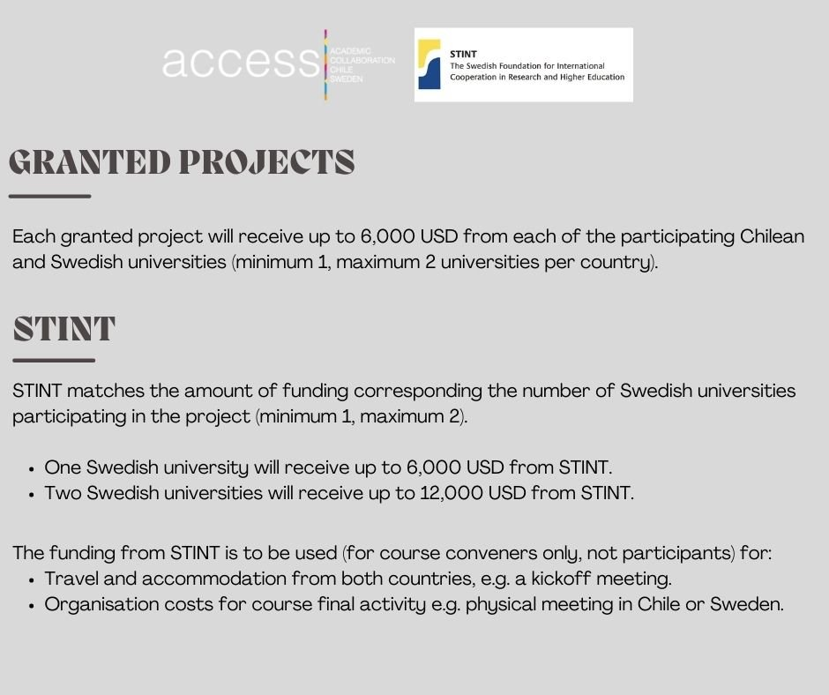

Requisitos para la postulación y contenidos del curso

- Temas generales del curso
El tópico del curso debería encontrarse dentro del tema de la sostenibilidad, en donde se consideran los ámbitos ambientales, económicos y sociales. Y, además, ser relevante para ambos, Chile y Suecia. A su vez, los cursos deben ser interdisciplinarios y cubrir problemáticas transversales.

Para este llamado, todos los cursos deben conectar, discutir y cubrir uno o más de las cuatro áreas en las que se enfoca ACCESS 2.0. Estas fueron establecidas por ACCESS 2.0, y se basan en los objetivos de desarrollo sostenible de las Naciones Unidas (SDG en inglés). Las áreas son: SDG 3, Good Health and Well-being, SDG 11; Sustainable Cities and Communities, SDG 15; Life on Land and SDG 14 Life below water.

- Formato del Curso

  - General

Para el llamado del 2023, los cursos serán conducidos en modalidad online, con la posibilidad de realizar reuniones presenciales. La opción de reuniones presenciales debe ser señalada en la postulación para certificar que esta es pertinente al curso, y asegurar que la sostenibilidad ha sido correctamente considerada.

  - Duración del curso
La duración del curso puede variar entre los 3 a 7,5 ECTS, lo que se traduce entre 2 a 5 semanas de tiempo completo. El curso puede ser impartido durante semanas consecutivas, o repartido durante un semestre.

  - Estudiantes
Los estudiantes a quienes se ha considerado el curso, son estudiantes cursando un programa de doctorado (primera prioridad) y postdoctorado (segunda prioridad) en una universidad asociada a ACCESS. Los participantes deben incluir estudiantes de ambas universidades (Chilena y Sueca). Para la selección de estudiantes, el objetivo debería ser, incluir una cantidad equitativa entre estudiantes de ambos países, así también intentando conseguir un balance entre género. Además, se debe maximizar la diversidad de disciplinas, de ser posible.

Los/as académicos/as postulantes deberán indicar el número máximo de estudiantes permitidos (debe ser explícitamente informado) como también, el mínimo de estudiantes requeridos para la realización del curso (sugerimos un mínimo entre 6 a 8).

ACCESS facilitará un sistema de postulación online, pero los académicos creadores serán los encargados de seleccionar los participantes del curso.

  - Postulantes: académicos/as y co-creadores/as

Los cursos deben ser co-creados por al menos un miembro contratado (no solo afiliado) por una universidad Chilena de ACCESS y un miembro contratado (no solo afiliado) en una universidad Sueca socia de ACCESS. Debe haber un mínimo de dos académicos creadores, y un máximo de cuatro. Otros/as académicos/as pueden participar del curso, aun cuando no sean miembros de las universidades de ACCESS.

  - Plataforma de enseñanza y herramientas
Se recomienda que los cursos sean impartidos en una plataforma compartida. Por lo tanto, se recomienda el uso de Zoom como plataforma principal para las clases y discusiones, en conjunto con Canvas como un sistema de manejo del aprendizaje.

- Pedagogía online

ACCESS destaca un fuerte énfasis en la pedagogía adaptada a la modalidad de enseñanza online, para asegurar que los estudiantes se involucren con el material y maximizar el aprendizaje. Los cursos online deben considerar tanto contenido sincrónico (sesiones en vivo, trabajo en equipo), como también contenido asincrónico (literatura, clases grabadas, tareas individuales).

Se espera que los/as académicos/as y co-creadores diseñen un curso que tome en consideración algunos lineamientos del aprendizaje online.

El programa del curso debe incluir lo siguiente:
  - Descripción de los resultados de aprendizaje esperados (ILO Intended Learning Outcomes, por sus siglas en inglés), actividades de enseñanza y aprendizaje y evaluaciones vinculadas a estos.
  - Una mezcla entre contenido asincrónico (antes y después de las clases) y sincrónico (clases en vivo).
  - Variedad de formatos de material de aprendizaje asincrónicos, pero evitando clases extensas.
  - Alto nivel de actividades de aprendizaje interactivas.
  - Actividades que tengan como fin la creación de comunidades de pares entre estudiantes.
  - Se debe que considerar que el inglés debe ser la segunda lengua de los participantes, por lo que se debe prestar especial atención en la creación de los planes de comunicación.

- Criterios del curso

  - Todos/as los/as postulantes deben ser empleados por una de las universidades de ACCESS. Estas incluyen las siguientes universidades: Lund University, Pontificia Universidad Catolica de Chile, Royal Institute of Technology, Stockholm University, Södertörn University, Universidad de Chile, Universidad de Concepcion, University of Gothenburg, Universidad de Magallanes, Universidad de O´Higgins, Uppsala University.

*Nota importante: La Swedish University of Agricultural Sciences ya ha hecho uso de sus fondos referentes a este proyecto, a través de cursos anteriores, por lo que no es elegible para este fondo concursable u otros a futuro.

  - La postulación debe ser presentada en conjunto por ambos/as postulantes de 1 o 2 universidades Suecas y 1-2 universidades Chilenas. Otros/as académicos/as involucrados/as pueden pertenecer a otras instituciones fuera de ACCESS.

  - El tópico del curso debería encontrarse dentro del tema de sostenibilidad - en donde se consideran dimensiones ambientales, económicas y sociales. A su vez, los cursos deben ser interdisciplinarios y cubrir problemas transversalmente. Los cursos deben conectar, discutir y cubrir una o más de las cuatro áreas en las que se enfoca ACCESS 2.0. Estas se basan en las metas de desarrollo sostenible de las Naciones Unidas. (Sustainable Development Goals, SDGs por sus siglas en inglés). Las áreas son: SDG 3, Good Health and Well-being, SDG 11; Sustainable Cities and Communities, SDG 15; Life on Land; SDG 14 Life below water.

  - El curso debe tener relevancia científica para la sostenibilidad de ambos países. (Chile y Suecia).

  - El curso debe apuntar a alcanzar balance de genero tanto de académicos/as como de estudiantes doctorales participantes.

  - El curso debe ser impartido en inglés. Favor considerar que para la mayoría de los participantes el inglés es su segunda lengua y sus habilidades pueden variar. Dado lo anterior, se solicita especial atención para asegurar una comunicación fluida.

  - El curso debe ser atractivo para estudiantes doctorales de ambos países, y la composición final de participantes debe intentar ser balanceada entre ambos países.

Procedimiento de Postulación

- La postulación consiste en lo siguiente:

  - Completar el formulario online con la información general.

  - Curriculum vitae de 2 páginas máximo, enfocado en enseñanza y detallando al menos 5 publicaciones de cada académico/a.

  - Plan del curso y presupuesto: en la cual se debe enlistar los contenidos, resultados de aprendizaje esperados, formatos, evaluación, valoración del curso, criterios de selección, 2 presupuestos separados (incluyendo tiempo de preparación) proporcionados por la parte Chilena y la Sueca, y un plan de distribución de responsabilidades entre los/as académicos/as y co-creadores/as del curso.

Favor utilizar esta plantilla para el programa del curso.

  - Documento firmado por su departamento o facultad, confirmando que se encuentra empleado/a por una universidad perteneciente al grupo ACCESS (no se aceptan afiliaciones).

Favor utilizar esta plantilla para el documento de acreditación de situación laboral.

- Criterios de selección:

El grupo de evaluación (Evaluation and Assessment Group, EAG) seleccionará y ordenará a los postulantes basado en los siguientes criterios:

  - Cumplir con los criterios generales del curso (según lo explicado anteriormente)
  - Calidad pedagógica.
  - Organización y justificación del presupuesto.

Inclusividad y diversidad de género serán considerados como criterios adicionales, para ayudar en profundidad a la diferenciación y evaluación de las postulaciones.

Las postulaciones con el mayor puntaje serán contactadas para una breve entrevista, con el grupo de evaluación, antes de la selección de los cursos prioritarios.

- Calendario:

Año-Mes-día | Detalle
19-11-2022 | Apertura de postulaciones
21 -03-2023 | Fecha límite para postular
17-04-2023 | Resultados
24-05-2023 | Publicación de cursos para los estudiantes doctorales ACCESS

¿Estas buscando un compañero/a en Chile o Suecia para colaborar? ¡Completa esta planilla de Excel y encuentra a alguien con quien colaborar!

